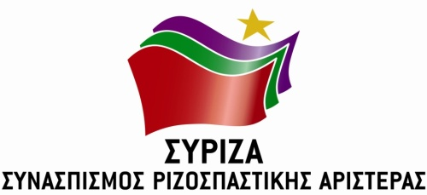

Προς το Προεδρείο της Βουλής των Ελλήνων

ΑΝΑΦΟΡΑ

Για το Υπουργείο Ναυτιλίας και Νησιωτικής Πολιτικής

Θέμα: Ακύρωση διαγωνισμού ανέλκυσης ναυαγίου SEADIAMOND

Ο βουλευτής Νίκος Συρμαλένιος καταθέτει αναφορά τοαπό 20/01/2020Δελτίο Τύπου της Συντονιστικής ΕπιτροπήςΑγώναΘηραίων Πολιτών για τηνΑνέλκυση του Κ/Η SeaDiamond με τίτλο «Το Υπουργείο Ναυτιλίας Ανακαλεί τον διαγωνισμό Ανέλκυσης» .
Σε αυτό, διαμαρτύρονται για την απόφαση του ΥπουργούΝαυτιλίας και ΝησιωτικήςΠολιτικήςνα αποστείλει έγγραφο την 16^{η}/1/2020, με το οποίο καλείται η Δημόσια Αρχή Λιμένων «να ανακαλέσει και να ακυρώσει τον διεθνή ανοιχτό μειοδοτικό διαγωνισμό για τηνανέλκυση του ναυαγίου του SeaDiamondστηΣαντορίνη, που είχε αναρτήσει η ΔΑΛ στις 9/12/2019, καθώς και οποιαδήποτεάλλησυναφήπράξητης».
Σημειώνεται ότι αναμένεται να καθαρογραφεί η 1820/2019 απόφαση του ΣτΕ, στο οποίο έχουν προσφύγει οι κάτοικοι, και σύμφωνα με την οποία δικαιώνονται αναφορικά με την ευθύνη και την αρμοδιότητα ανέλκυσης του από το Υπουργείο και τις κεντρικές υπηρεσίες.
Σύμφωνα δε με το άρθρο95, παρ.5 του ισχύοντος Συντάγματος, «η διοίκηση έχει υποχρέωση να συμμορφώνεται προς τις δικαστικές αποφάσεις.Η παράβαση της υποχρέωσης αυτής γεννά ευθύνη για κάθε αρμόδιο όργανο,όπως νόμος ορίζει.»

Επισυνάπτονται το σχετικό έγγραφο.
Παρακαλούμε για την απάντηση και τις ενέργειές σας και να μας ενημερώσετε σχετικά.

Αθήνα, 21/11/2020

Ο καταθέτων Βουλευτής

Νίκος Συρμαλένιος

